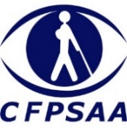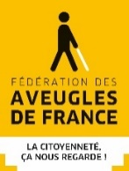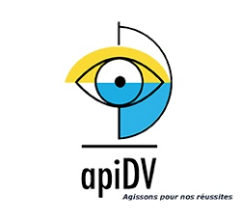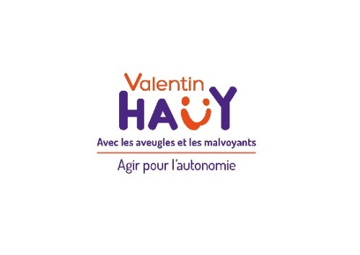

# Web débat citoyen : Elections régionales et départementales, quel programme pour le handicap visuel ? Jeudi 3 juin à 19h

Les élections régionales et départementales auront lieu les dimanche 20 et 27 juin prochain. Les associations de la déficience visuelle se mobilisent ensemble pour faire entendre la voix des personnes aveugles et malvoyantes.

Afin de présenter nos propositions et connaître les positions des partis politiques pour ces élections, nos associations organisent un débat en ligne avec des représentants de partis travaillant sur la question du handicap.

Nous vous invitons à suivre ce débat en direct le jeudi 3 juin à 19h et à adresser vos questions dès maintenant à l’adresse suivante : [debat@cfpsaa.fr](mailto:debat@cfpsaa.fr)

Nos associations se chargeront de les transmettre lors du débat aux représentants présents.

En France, 2 millions de personnes sont en situation de handicap visuel soit près de   
3 % de la population.

Autant de voix que nos associations souhaitent ainsi faire entendre pour que les difficultés du quotidien soient prises en compte par les futurs élus et leurs partis politiques.

## Pour suivre le débat :

* Par Zoom :

Rendez-vous sur Zoom via ce lien : <https://us02web.zoom.us/j/89397891640>

Le code d’accès est 088700

## Pour vous connecter par téléphone, composez le 01 70 37 22 46 puis les codes suivants quand ils sont demandés :

## Identifiant de la réunion: 893 9789 1640 Code secret de la réunion: 088700

* En direct sur Facebook

Rendez-vous sur la page Facebook de la CFPSAA : <https://www.facebook.com/CFPSAA>

## Pour poser vos questions dès maintenant :

Merci d’envoyer un mail à [debat@cfpsaa.fr](mailto:debat@cfpsaa.fr)

## Programme de la soirée :

Accueil des représentants par Monsieur Edouard Ferrero, président de la CFPSAA*

Tour de table des représentants des partis politiques  
Temps de questions  
Clôture du débat à 20h30

*CFPSAA : Confédération Française pour la Promotion Sociale des Aveugles et Amblyopes